***Памятка по профилактике внебольничной пневмонии***

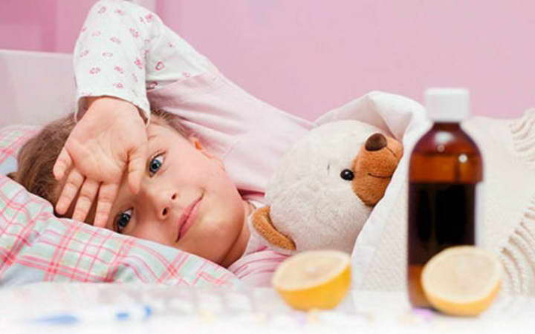

***Внебольничная пневмония*** — это острое заболевание, возникшее вне стационара или диагностированное в первые 2 суток от момента госпитализации. Острой пневмонией (воспалением легких) называют инфекционное заболевание, при котором в воспалительный процесс вовлекаются легкие. Обычно внебольничные пневмонии развиваются в период подъема заболеваемости ОРВИ и гриппом, но как видно заболеваемость может регистрироваться в любое время года, даже летом.

Основная группа микроорганизмов, способных вызвать внебольничные пневмонии: пневмококк, гемофильная палочка, клебсиелла, хламидия, микоплазма, легионелла, респираторные вирусы.

Некоторые возбудители имеют свои особенности в плане источников заражения или течения заболевания. Заболевания легких, которые ими вызываются, называют пневмониями с атипичным возбудителем (не стоит путать с «атипичной пневмонией»). Эти возбудители — хламидия, микоплазма, легионелла.

Источником инфекции является больной человек с признаками инфекции дыхательных путей, а так же люди с бессимптомным течением инфекции, без клинических симптомов заболевания.

Основной путь передачи – воздушно-капельный (при чихании, кашле, разговоре, дыхании). Источником заражения при хламидийной пневмонии может быть птица (попугаи, куры, утки). Легионелла может «проживать» в кондиционерах при неправильном уходе за ними. Микоплазмоз дыхательных путей – инфекционное заболевание, вызывающееся микробом, распространяющимся в коллективах при тесном контакте с больным человеком. Нередко микоплазма вызывает пневмонию, сходную по течению с гриппом. Беспокоит сухой кашель, повышение температуры, одышка.

В типичных случаях острая пневмония проявляется следующими симптомами: повышение температуры тела, озноб, кашель, который сначала может быть сухим, а потом стать влажным с отделением мокроты, одышка – ощущение затруднения при дыхании, боли в грудной клетке. Также больного могут беспокоить общие симптомы, особенно при тяжелых случаях: резкая слабость, отсутствие аппетита.

К сожалению, из-за особенностей самих микроорганизмов, а также и по причине безграмотного и неправильного бесконтрольного применения антибиотиков, например, при острых вирусных респираторных заболеваниях (ОРВИ или ОРЗ), многие бактерии приобретают устойчивость к ряду антибиотиков. Лечение назначает только врач.

При пневмонии, вызванной «атипичным возбудителем» может отсутствовать лихорадка, общее состояние может быть нетяжелым, но проявления легочной недостаточности – одышка, усиление сердцебиения, слабость, снижение аппетита должны насторожить заболевшего.

***Основные рекомендации по профилактике пневмонии.***

Здесь очень важную роль играет предупреждение респираторных вирусных инфекций:

1. Соблюдайте гигиену рук. Мойте руки водой с мылом как можно чаще, особенно после кашля или чихания. Также эффективными являются средства для обработки рук на основе спирта.
2. Прикрывайте рот и нос бумажной салфеткой во время кашля или чихания, а не руками.
3. Необходимо вести здоровый образ жизни: заниматься физкультурой и спортом, совершать частые прогулки на свежем воздухе. Очень важно не курить в помещении, где могут находиться люди: пассивное курение пагубно сказывается на функции бронхов и иммунитете.
4. Необходимо здоровое полноценное питание с достаточным содержанием белков, микроэлементов и витаминов (ежедневно в рационе должны быть свежие овощи, фрукты, мясо, рыба, молоко и молочные продукты).
5. До наступления холодов и подъема заболеваемости респираторными инфекциями следует сделать прививку против гриппа, поскольку пневмония часто является осложнением гриппа. Несмотря на то, что привитые люди тоже могут болеть пневмонией, заболевание у них протекает легче, чем у не привитых.
6. В холодное время года нужно одеваться по погоде, избегать переохлаждений, а в летнее —  сквозняков.
7. Следует соблюдать режимы проветривания и влажной уборки в помещениях.
8. Как можно чаще мыть руки и промывать носовые ходы солевыми растворами (аквалор, аквамарис, квикс и др.)
9. В период подъема заболеваемости гриппом рекомендуется избегать контакта с больными людьми, использовать маску для защиты органов дыхания, воздержаться от посещения мест с большим скоплением людей.
10. Возможен прием иммуномодулирующих препаратов, которые можно применять только по назначению врача.
11. Важно помнить, что если вы хотите оградить себя и детей от болезни, следите за своим здоровьем, ведь зачастую родители являются источником инфекции для ребенка, особенно при тех заболеваниях, которые передаются при тесном контакте (микоплазменная инфекция, стафилококк, многие вирусные инфекции).

*Необходимо помнить: если заболели Вы или ваш ребенок, Вам необходимо не вести ребенка в сад, школу, а обратиться к врачу. При тяжелом состоянии необходимо вызвать врача на дом, и ни в коем случае не заниматься самолечением.*

*Здоровья Вам и Вашим близким!*

